Рабочий лист для ученика

Ответы запишите в тетрадь.
- Доведите Стива до алмаза с помощью стрелочек ← → ↑ ↓
  - 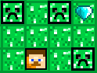 1.2 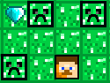 1.3 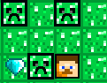
- Нарисуйте в тетради свой лабиринт размером 3х4 клетки и пройдите его с помощью стрелочек.

- Нарисуйте в тетради поле для морского боя и нарисуйте корабли в точках Д3, Е3 и Ж3
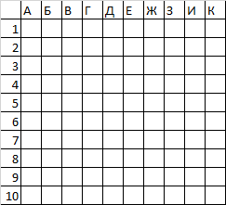
- Используя шпаргалку расшифруйте сообщение и запишите его в тетради.


